Форма от 5 мая 2020 года № 456
(дата формирования реестра требований кредиторов)
№ 1 "23 июня 2025 года № __ (дата размещения реестра
требований кредиторов на интернет-ресурсе)
Дополнения в Реестр требований кредиторов в процедуре восстановление платежеспособности физических лиц Должника Амангалиева Улболсын Жумагуловна ИИН 860618400758.

_ (наименование/фамилия, имя и отчество (если оно указано в документе, удостоверяющем личность), ИИН должника)

 | № | Очередь, фамилия, имя и отчество (если оно указано в документе, удостоверяющем личность)/ наименование кредитора | (ИИН/БИН) кредитора | Сумма предъявленных требований (тенге) |  | Документы, подтверждающие обоснованность принятого администратором решения (наименование, дата, номер), дата возникновения задолженности | Признанные требования | Непризнанные требования | Примечание
 | 1 | 2 | 3 | 4 |  | 5 | 6 | 7 | 8
 | 1. | Первая очередь
 | 1) | Требования граждан, перед которыми должник несет ответственность за причинение вреда жизни или здоровью
 |  | ...
 |  | Итого: |  | 0
 | 2) | Требования по взысканию алиментов
 |  | ...
 |  | Итого:
 |  | Итого по первой очереди: |  | 0
 | 2. | Вторая очередь
 | 1) | Налоговая задолженность
 |  | ...
 |  | Итого:
 | 2) | Задолженность по налогам и другим обязательным платежам в бюджет, исчисленным должником в налоговой отчетности, а также начисленных органом государственных доходов по результатам налоговых проверок за истекшие налоговые периоды и налоговый период, в котором решение суда о применении реабилитационной процедуры вступило в законную силу | 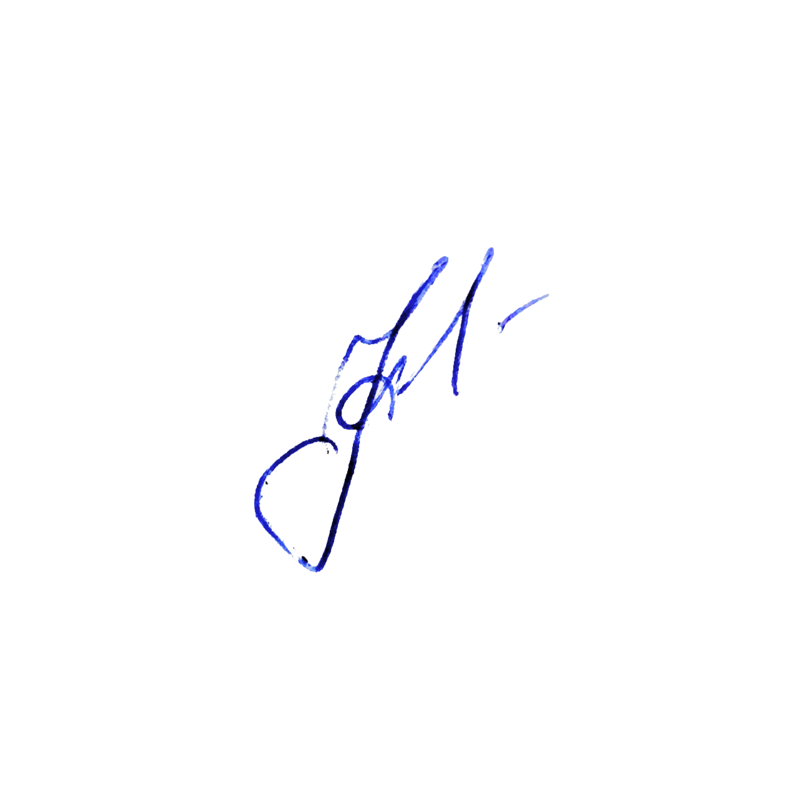
 |  | ...
 |  | Итого:
 | 3) | Задолженность по таможенным платежам, специальным, антидемпинговым, компенсационным пошлинам, процентам
 |  | ...
 |  | Итого:
 |  | Итого по второй очереди: |  | 0
 | 3. | Третья очередь
 | 1) | Требования кредиторов по гражданско-правовым и иным обязательствам
 | 1 | Акционерное общество "Bereke Bank" | 930740000137 | 544 584.93 KZT ДБЗ № 24-073397-04 от 23.08.2024 |  |  | 544 584.93 KZT |  | 86 дней просрочки
 | 2 | Акционерное общество "Bereke Bank" | 930740000137 | 3 743 987,22 KZT ДБЗ №24-083437-04 от20.09.2024 |  |  | 3 743 987,22 KZT |  | 86 дней просрочки
 | 3 | АО "Народный Банк Казахстана" | 940140000385 | 483 672.96 KZT ДБЗ СРА000005079829 от 20.02.2024 |  |  | 483 672.96 KZT |  | 30 дней просрочки
 |  | Итого: |  | 4 772 246,21 |  |  | 4 772 246,21
 | 2) | Требования по авторским договорам,  не вошедшим в состав первой очереди
 |  | ...
 |  | Итого:
 | 3) | Требования, возникшие в результате принятия судом решения о признании сделки недействительной и возврате имущества в имущественную массу должника
 |  | ...
 | 4) | Требования кредиторов по обязательствам, обеспеченным залогом имущества должника, оформленным в соответствии с законодательством Республики Казахстан
 |  | ...
 |  | Итого:
 | 5) | Требования клиринговой организации, осуществляющей функции центрального контрагента, возникшие в результате ранее заключенных и не исполненных должником, являющимся клиринговым участником данной клиринговой организации, сделок с участием центрального контрагента
 |  | ...
 |  | Итого:
 |  | Итого по третьей очереди: |  | 0 |  |  | 0
 | 4. | Четвертая очередь
 | 1) | Убытки, неустойки (штрафы, пени)
 |  | ...
 |  | Итого:
 |  | Итого по четвертой очереди: |  | 0 |  |  | 0
 | 5. | Пятая очередь
1 |  | требования кредиторов, не исполнивших обязанность, предусмотренную подпунктом 4) пункта 2 статьи 8 Закона, а также заявленные позже срока, установленного частью 1 пункта 2 статьи 27 Закона
 |  | . АО "Kaspi Bank".. | 971240001315 |  | 1 932 335.26 KZT R1003268619-  001 от 15.10.2023 |  | 1 932 335.26 KZT |  | 33 дней просрочки
 |  | АО "Kaspi Bank".. | 971240001315 |  | 152 165 KZT R1003268619-  002 от 15.10.2023 |  | 152 165 KZT |  | 66 дней просрочки
 |  | ДБ АО "Банк Хоум Кредит" | 930540000147 |  | 199 509,32KZT ДБЗ 4302043566 от 26.06.2023 |  | 199 509,32KZT |  | 54 дней просрочки,
 |  | АО «Alatau City Bank» | 920140000084 |  | 464 754.09 KZT ДБЗ EM24910-001674397 |  | 464 754.09 KZT |  | 32 дней просрочки
 |  | Итого: |  | 2 748 763,67 |  |  | 2 748 763,67
2) |  | Требования, заявленные после истечения срока их предъявления |  | 0
 |  | Итого:.
 |  | Итого по третьей очереди: |  | 4 772 246,21 |  |  | 4 772 246,21
 |  | Итого по пятой очереди: |  | 2 748 763,67 |  |  | 2 748 763,67
 |  | Итого по реестру: |  | 7 521 009,88 |  |  | 7 521 009,88
 |  | Требования, исключенные из реестра
 |  | ...
 |  | Итого: |  | 7 521 009,88 |  |  | 7 521 009,88

Финансовый управляющий должника
Амангалиева Улболсын Жумагуловна
ИИН 860618400758.

Усенов Талгат Турсынханович ___________________
(фамилия, имя и отчество (если оно указано в документе, (подпись) удостоверяющем личность)) финансового управляющего
Примечание: расшифровка аббревиатуры: ИИН индивидуальный идентификационный номер; БИН - бизнес-идентификационный номер.

